SỞ GIÁO DỤC VÀ ĐÀO TẠO HÀ NỘI | KÌ THI CHỌN HỌC SINH GIỎI THI CỤM LỚP 11  NĂM HỌC 2022 - 2023  Môn thi: TIN HỌC  Thời gian làm bài: 120 phút  (Đề thi có 04 trang)
  ĐỀ CHÍNH THỨC

TỔNG QUAN BÀI THI
STT | Tên bài | Tên file chương trình | Tên file dữ liệu vào | Tên file kết quả ra | Điểm
1 | TÁM PHẦN | TP.* | TP.INP | TP.OUT | 4
2 | TÌM KÍ TỰ | TKT.* | TKT.INP | TKT.OUT | 4
3 | ĐẾM DÃY CON | DDC.* | DDC.INP | DDC.OUT | 4
4 | SỐ CHÍNH PHƯƠNG ĐẶC BIỆT | CP.* | CP.INP | CP.OUT | 4
5 | BẢNG SỐ | BS.* | BS.INP | BS.OUT | 4
Chú ý: Dấu * được thay thế bởi PAS, CPP, PY của ngôn ngữ lập trình được sử dụng tương ứng là Pascal, C/C++ hoặc Python.

Bài 1. Tám phần – TP.*
Cho mặt phẳng toạ độ Oxy được chia thành 8 phần như hình dưới:
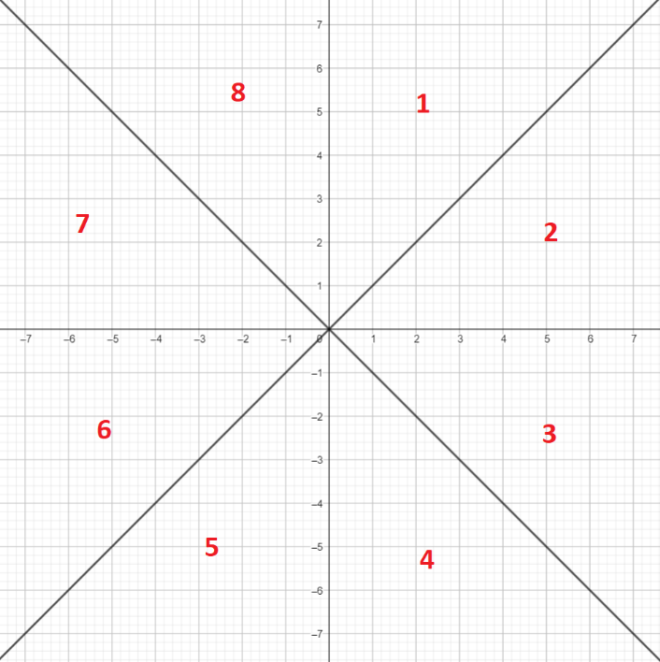
Cho toạ độ một điểm, hỏi điểm đó nằm trong phần nào?

Dữ liệu vào từ file văn bản TP.INP:
Gồm hai dòng, mỗi dòng là một số nguyên dương lần lượt là các số $x, y$ mô tả toạ độ của một điểm. $(-{10}^{9}≤x,y≤{10}^{9})$

Kết quả ghi ra file văn bản TP.OUT:
Một số nguyên duy nhất là phần mà điểm đó nằm trong. Nếu điểm đó nằm trên 1 trong 4 đường thẳng (đi qua gốc toạ độ $O(0, 0)$) thì in ra $0$.

Ví dụ:
TP.INP | TP.OUT
2  4 | 1
-3  -5 | 5
5  5 | 0
-6  0 | 0

Bài 2. Tìm kí tự – TKT.*
Cho một xâu $S$ có không quá ${10}^{5}$ kí tự các chữ cái in thường từ $a$ đến $z$. Tìm kí tự xuất hiện nhiều nhất trong xâu S, nếu có nhiều kí tự xuất hiện nhiều nhất bằng nhau thì in ra theo thứ tự từ điển.

Dữ liệu vào từ file văn bản TKT.INP :
Gồm một xâu S.

Kết quả ghi ra file văn bản TKT.OUT:
In ra kí tự thoả mãn đề bài. Nếu có nhiều kí tự, mỗi kí tự cách nhau một dấu cách.

Ví dụ:
TKT.INP | TKT.OUT
abcbabb | b
ababcdd | a b d

Bài 3. Đếm dãy con – DDC.*
Cho một dãy số $A$gồm $N$ phần tử $A_{1},A_{2},…, A_{N}$. Một dãy con liên tiếp từ $L$ đến $R$ của dãy số $A$ là các phần tử $A_{L},A_{L+1},…, A_{R-1}, A_{R}(1≤L≤R≤N)$. Cho một số nguyên dương $T$, hãy đếm xem có bao dãy con của A có tổng các phần tử không quá $T$.

Dữ liệu vào từ file văn bản DDC.INP:
- Dòng đầu tiên gồm hai số nguyên dương $N$ và $T$ là số lượng phần tử của dãy số $A$ và số $T$ cho trước $(N≤{10}^{6}; T≤{10}^{9})$;
- Dòng thứ hai gồm $N$ số nguyên dương $A_{i}$ mô tả các phần tử của dãy số $A$ $(1≤i≤N;A_{i}≤{10}^{9})$.

Kết quả ghi ra file văn bản DDC.OUT:
Một số nguyên duy nhất là số lượng dãy con thoả mãn yêu cầu đề bài.

Ràng buộc:
- Có 50% số test tương ứng với 50% số điểm có $N≤100$;
- Có 30% số test khác tương ứng với 30% số điểm có $N≤5000$;
- 20% số test còn lại tương ứng với 30% số điểm không có ràng buộc gì thêm.

Ví dụ:
DDC.INP | DDC.OUT | Giải thích
6 8  8 3 2 1 6 9 | 9 | Các dãy con thoả mãn:  $$\left\{8\right\}, \left\{3\right\}, \left\{2\right\}, \left\{1\right\}, \left\{6\right\}, \left\{3, 2\right\}, \left\{2, 1\right\}, \left\{1, 6\right\}, \{3, 2, 1\}$$

Bài 4: Số chính phương đặc biệt.
Số chính phương đặc biệt là số chính phương được tạo bởi một số nguyên tố. Ví dụ 4=2x2; 9=3x3; 36=6x6 nên 4 và 9 là số chính phương đặc biệt còn 36 thì không phải là số chính phương đặc biệt.
Yêu cầu: cho 2 số nguyên dương a,b. Hãy đếm xem trong đoạn [a..b] có bao nhiêu số chính phương đặc biệt?
Dữ liệu vào từ tệp văn bản CP.INP: gồm hai số nguyên dương a,b (2<=a<=b<=10¹²).
Kết quả ghi ra tệp văn bản CP.OUT: gồm một dòng chứa một số duy nhất là kết quả của bài toán.
Ràng buộc:
- Có 80% số test ứng với 80% số điểm của bài thỏa mãn 2<=a<=b<=10⁶;
- 20% số test còn lại ứng với 20% số điểm của bài không có ràng buộc gì thêm.
Ví dụ:
CP.INP | CP.OUT
2 10 | 2

Bài 5: Bảng số.
Cho một bảng vuông gồm n hàng và n cột. Các hàng được đánh số từ 1 đến n, các cột được đánh số từ 1 đến n. Ô ở hàng thứ i và cột thứ j có giá trị là ixj (1<=i<=n,1<=j<=n).
Yêu cầu: cho một số nguyên dương x. Hãy đếm số lượng ô trong bảng có giá trị bằng x.
Dữ liệu vào từ tệp văn bản BS.INP: gồm hai số nguyên n và x (1<=n<=10⁶, 1<=x<=10¹²) là kích thước của bảng và số nguyên ta cần tìm trong bảng.
Kết quả ghi ra tệp văn bản BS.OUT: số nguyên duy nhất là số lượng ô trong bảng có giá trị bằng x.
Ràng buộc:
- Có 70% số test ứng với 70% số điểm của bài thỏa mãn 0<n<=10³, 1<=x<=10⁶;
- 30% số test còn lại ứng với số 30% số điểm của bài không có ràng buộc gì thêm.

ví dụ:
BS.INP | BS.OUT | Giải thích
6 5 | 2
  1 | 2 | 3 | 4 | 5 | 6
  2 | 4 | 6 | 8 | 10 | 12
  3 | 6 | 9 | 12 | 15 | 18
  4 | 8 | 12 | 16 | 20 | 24
  5 | 10 | 15 | 20 | 25 | 30
  6 | 12 | 18 | 24 | 30 | 36
6 12 | 4
5 13 | 0

- - - - - - - - - - Hết - - - - - - - - - -

Họ và tên thí sinh:...............................................Số báo danh:........................................

